
ELENCO AMBULATORI
AGGREGAZIONI FUNZIONALI TERRITORIALI (AFT)

Distretto di ORVIETO
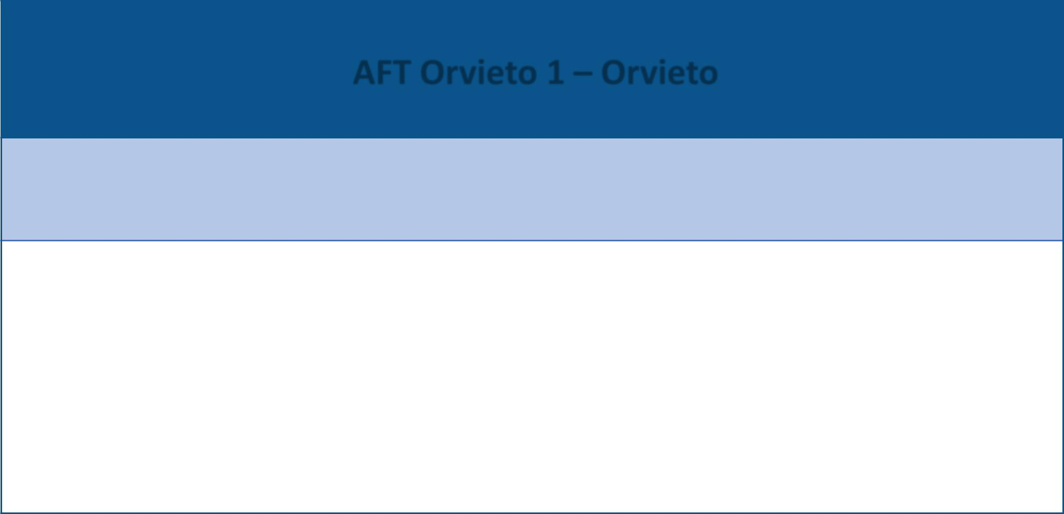

AFT Orvieto 1 – Orvieto

Centro di Salute “il Borgo” Piazza Monte Rosa, Orvieto Scalo

Coordinatore: Dr. Isauro Grasselli

Medici afferenti: Dott.ssa Margherita Cantoni, Dr. Filippo Costantini, Dr.ssa Sara Cupello, Dr. Nicola Gazzaneo, Dr.ssa Marzia Gasparri, Dr.ssa Sara Kodric, Dr.ssa Chiara Longhi, Dr.ssa Claudia Marini, Dr. Massini Rosati Matteo, Dr. Luigi Marziantonio, Dr.ssa Paniz Movaffagh, Dr.ssa Emanuela Orsi, Dr.ssa Tiziana Pace, Dr.ssa Paola Pietroni, Dr. Leonardo Pimpolari, Dr.ssa Diletta Riccetti, Dr.ssa Paola Roselli, Dr.ssa Daniela Zicari.

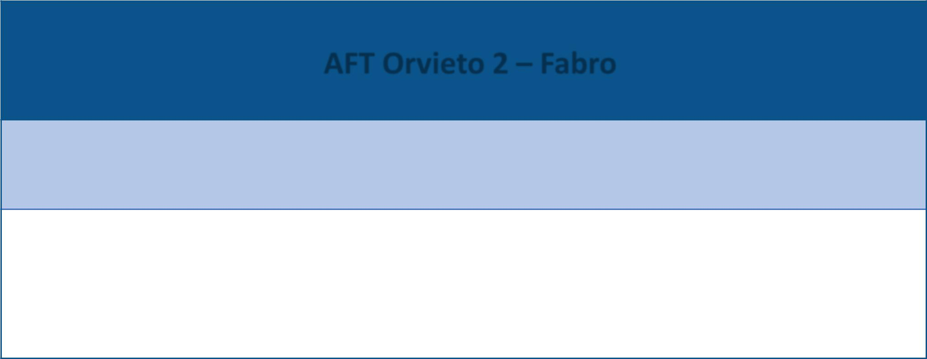

AFT Orvieto 2 – Fabro

Centro di Salute Via Gramsci 22, Fabro Scalo

Coordinatore: Dr. Alessandro Ruina

Medici afferenti: Dr. Abbas Abazari, Dr. Patrizio Migliola, Dr. Carmine Romano, Dr.ssa Nadia Rossi, Dr. Federico Tedeschini, Dr. Ludovico Urbani.


PER INFORMAZIONI: 800.63.63.63 (NUS)
www.uslumbria2.it

